重庆市缙云教育联盟2023-2024学年高三上学期模拟预测
地理试题

一、选择题（共15小题，每小题3分，满分45分）
地质图上，构造等高线是指某一岩层顶部海拔相同点的连线。下图示意南半球某区域的白垩纪岩层构造等高线和地形等高线，地形等高线的等高距是60米，山峰最高点海拔为681米，甲乙丙丁为地表四地点。阅读图文材料，完成下面小题。
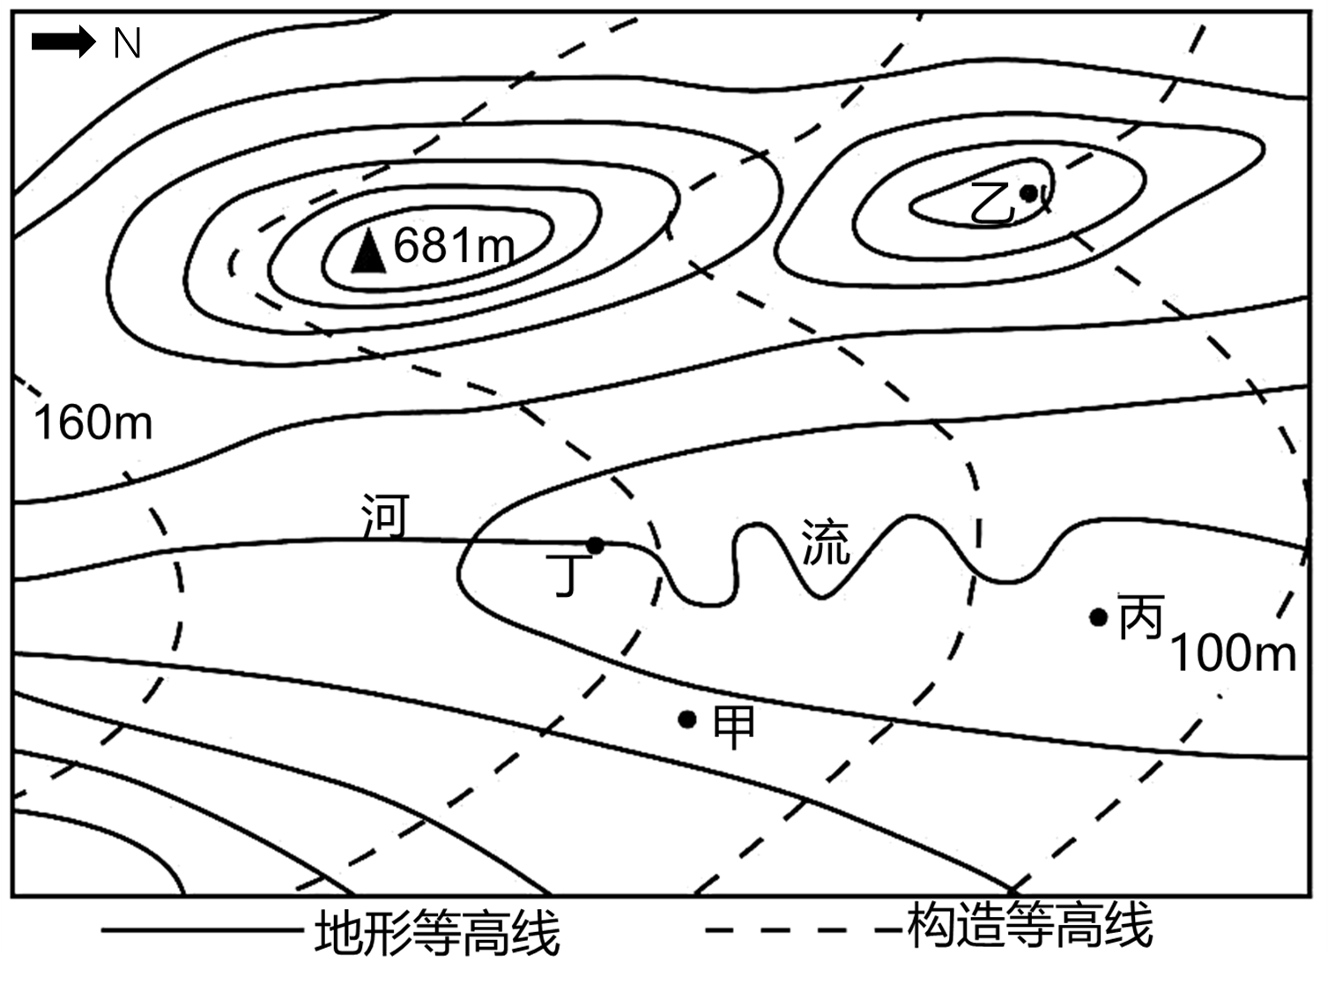
1. 关于图中681米的山峰成因是（ ）
A. 为背斜成山 B. 为向斜成山
C. 为背斜成谷，后两翼经侵蚀成山 D. 为向斜成谷，后两翼经侵蚀成山
2. 下列叙述正确的是（ ）
A. 甲坡面径流流向东北 B. 乙处海拔约为580米
C. 丙地可以看到681米的山峰 D. 丁处河谷东侧河岸陡峭
3. 开采白垩纪岩层的矿产资源，从埋藏深度角度最合适的地点是（ ）
A. 甲 B. 乙
C. 丙 D. 丁
〖答 案〗1. D 2. C 3. D
〖解 析〗
【1题详 析】
据材料可知，图中显示构造等高线在681米的山峰附近向高处凸出，说明681米山峰的地质构造为向斜谷，ABC错误；根据地形等高线判断，681米山峰的地形为山地，故先形成向斜谷地，后两翼经侵蚀成山，D正确。
【2题详 析】
据材料可知，图中有一个指向标的指向为北方，根据坡面的地势高低判断，甲坡面径流流向为西北方向，A错误；图中地形等高线的等高距是60米，山峰最高点海拔为681米，可知乙处海拔620～680米之间，B错误；从丙地到山峰，等高线的变化特征为先稀疏后密集，说明坡度先缓后陡，无遮挡物，故丙地可以看到681米的山峰，C正确；丁处河谷东侧河岸等高线较稀疏，坡度较缓，丁处河谷西侧河岸陡峭，D错误。故选C项。
【3题详 析】
据材料可知，构造等高线是指某一岩层顶部海拔相同点的连线；据图中两条构造等高线的海拔分别为100米和160米，可知构造等高线的等高距为20米；据此知图中丙和乙的构造等高线的高度范围为100～120米，甲的构造等高线的高度范围为120～140米，丁的构造等高线的高度范围为140～160米，四地中丁的构造等高线海拔高度最高，说明其埋藏深度最小，容易开采，D正确，ABC排除。故选D。
地面冷热不均，会引起气流的上升或下沉运动，致使等压面产生变化。下图为北半球某地高空等压面分布示意图。据此完成下面小题。
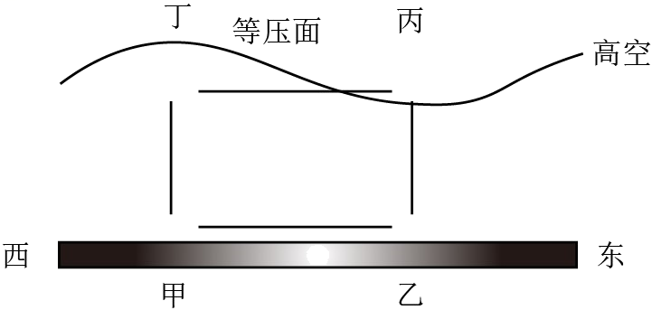
4. 图中甲、乙、丙、丁四处气压由高到低的排列顺序是（ ）
A. 甲、乙、丙、丁 B. 乙、甲、丁、丙
C. 乙、甲、丙、丁 D. 甲、乙、丁、丙
5. 若考虑地转偏向力的作用，在丙—丁中间释放一气象探测气球，将会飘向（ ）
A. 东方 B. 西方
C. 南方 D. 北方
6. 若此图表示的是海陆之间的气压关系，则甲为（ ）
A. 热源，如夜间的海洋 B. 热源，如白天的海洋
C. 冷源，如白天的陆地 D. 冷源，如夜间的陆地
〖答 案〗4. B 5. C 6. A
〖解 析〗
【4题详 析】
根据等压面“凸高凹低”的规律可知，甲处高空为高压，则位于近地面的甲地为低压；乙处高空为低压，则近地面为高压，即近地面气压值甲＜乙，高空气压值丁>丙。再根据海拔越
高气压越低可知：气压值甲>丁。综上所述，甲、乙、丙、丁四处气压由高到低的排列顺序是乙>甲>丁>丙，B正确，ACD错。故选B。
【5题详 析】
根据材料可知，区域位于北半球，由上题可知，在高空气压值丁>丙，故水平气压梯度力由丁指向丙，即由西指向东，北半球高空风向受地转偏向力影响，向右可偏转90度，最终风向为北风，故在丙—丁中间释放一气象探测气球，气球将飘向南侧，C正确，ABD错。故选C。
【6题详 析】
若此图表示的是海陆之间的气压关系，由上题可知，近地面气压值甲＜乙，故此时近地面风从乙吹向甲，则甲处为低压，盛行上升气流，说明热源在甲，排除CD；受海陆热力性质差异影响，白天风从海洋吹向陆地，夜晚相反，此时风从乙吹响甲，若为白天，则甲为陆地，若为晚上，则甲为海洋，A正确，B错。故选A。
近年来，新型城镇化取得重大进展，城镇化水平和质量大幅提升。快速城市化显著改变城市下垫面特征，对地表产汇流过程产生重要影响。下图示意城市下游某水文站观测的城市化前后径流过程曲线对比。完成下面小题。
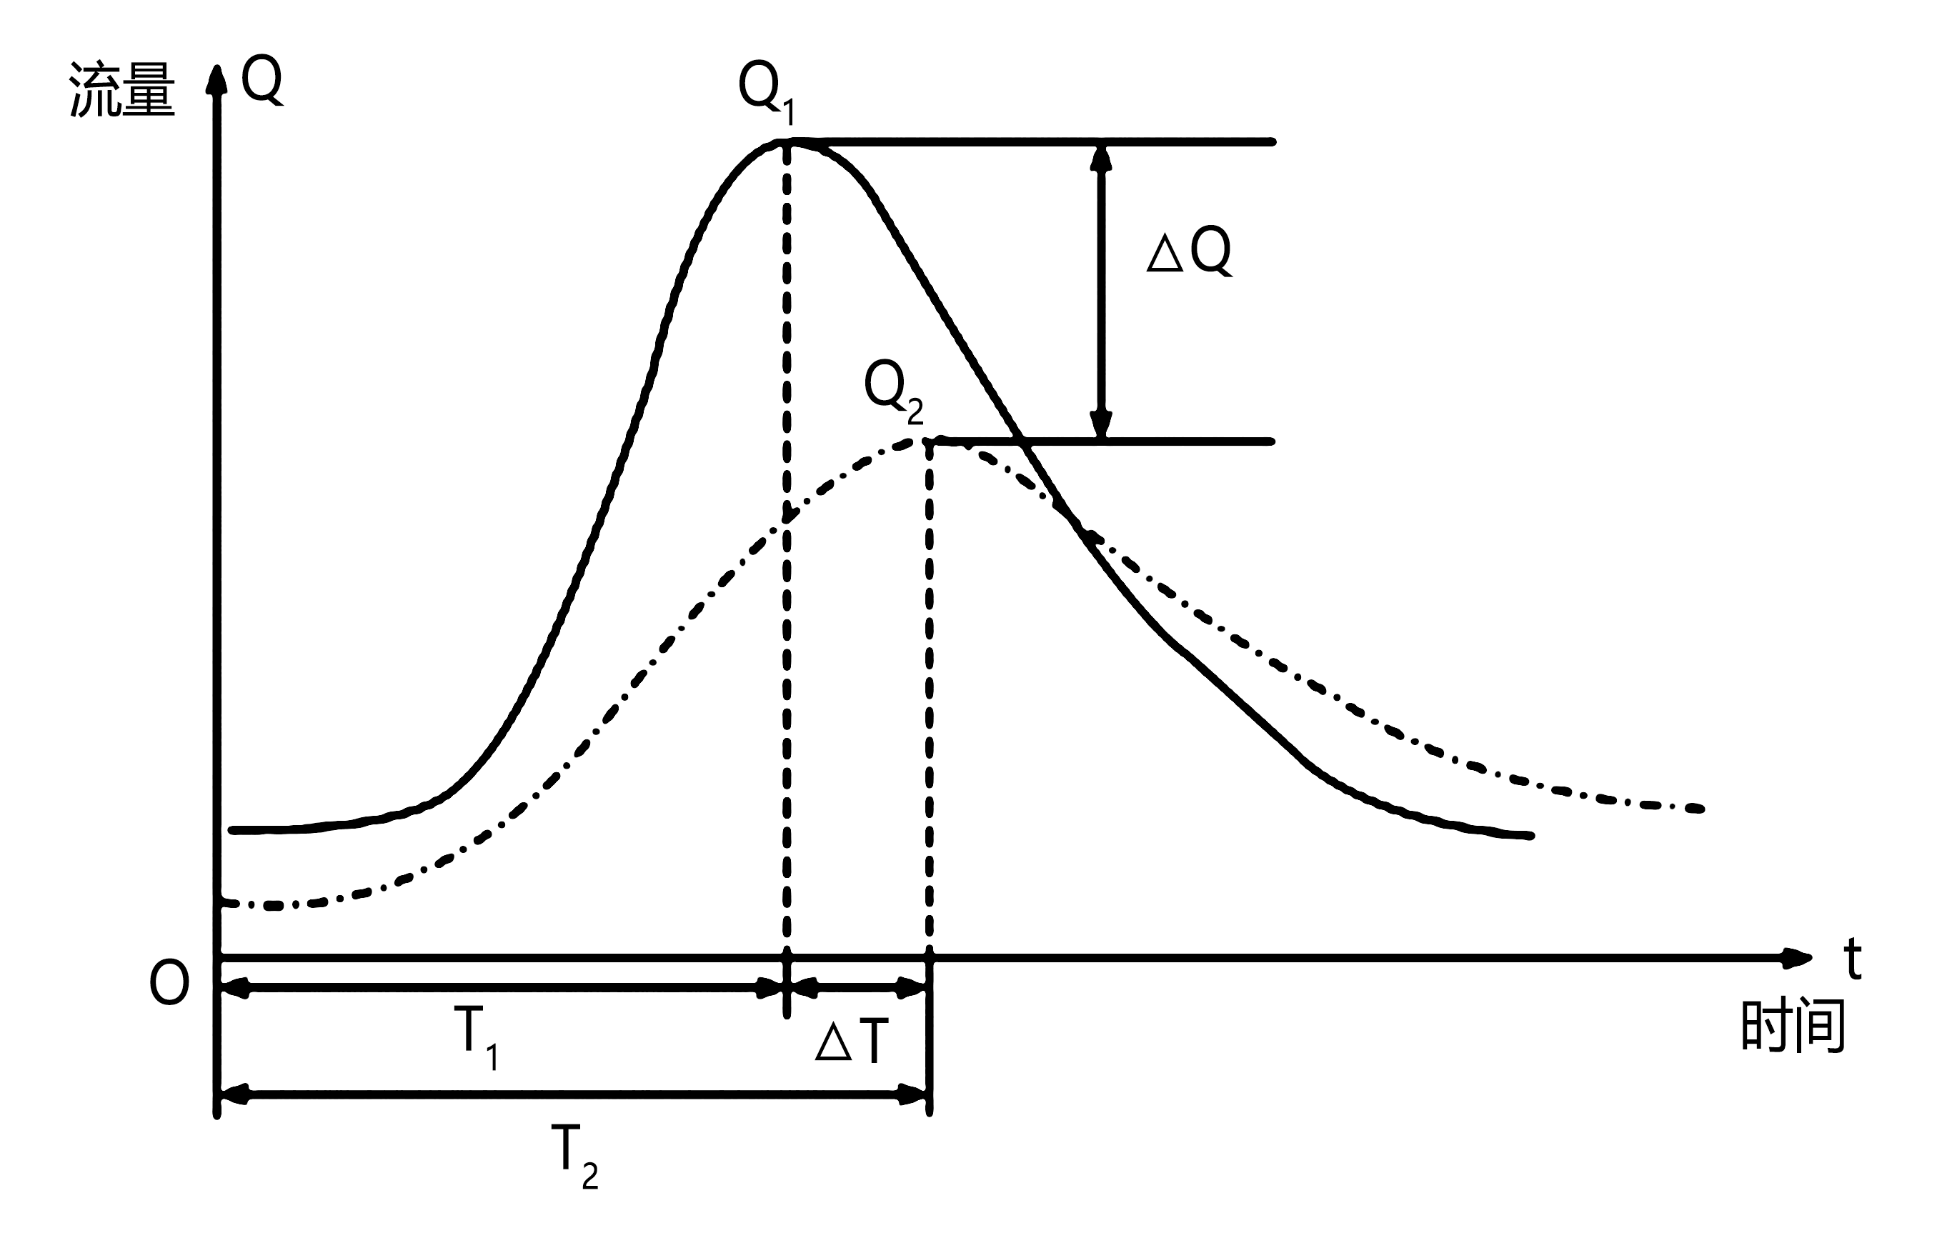
7. 图中字母代表的含义正确的是（ ）
A. △Q→城市化后削减洪峰 B. Q2→城市化后径流曲线
C. Q1→城市化前径流曲线 D. △T→城市化后洪峰提前
8. 城市下垫面显著改变影响城市水循环环节，使得（ ）
A. 地下径流量增加 B. 蒸发量减少
C. 降水量减少 D. 下渗量增加
9. 图中△Q的出现往往会导致城市发生（ ）
A. 内涝 B. 暴雨
C. 干旱 D. 高温
〖答 案〗7. D 8. B 9. A
〖解 析〗
【7题详 析】
城市化后下垫面透水性能降低，雨后地表径流量增大，径流量变化大。因此，△Q表示城市化后增大的洪峰流量，A错误；Q2表示城市化前的天然下垫面情况下的径流曲线，B错误；Q1表示城市化后的径流曲线，C错误；△T表示城市化后洪峰提前出现的时间，D正确。故选D。
【8题详 析】
由于城市化改变了城市下垫面，硬质下垫面增多，透水性能降低。在城市水循环环节中，相同降水量的基础上，下渗量减小、地下径流量减少、地表径流量增大，并汇入附近的河流，使得城市地区地表存储水量减少，可蒸发量就会减小，B正确，AD错误；由于城市雨岛效应影响，城市降水量有可能增多，C错误。故选B。
【9题详 析】
结合上题分析，因△Q表示城市化后增大的洪峰流量，若城市排水条件有限，很容易出现城市内涝，A正确；△Q的出现是暴雨引发的，不会引发干旱、高温等灾害，BCD错误。故选A。
在人口向城镇流动过程中，不同的人口有长期居留（居留5年以上）意愿、定居（在流入地购房）意愿和落户（将户口迁入流入地）意愿。人口流入城市中一般由短暂居住逐渐变为长期留居，购买住宅后变为定居，最后才会落户。不同级别的城市居留意愿率不同。下图为居留意愿的城市比较图。据此完成下面小题。
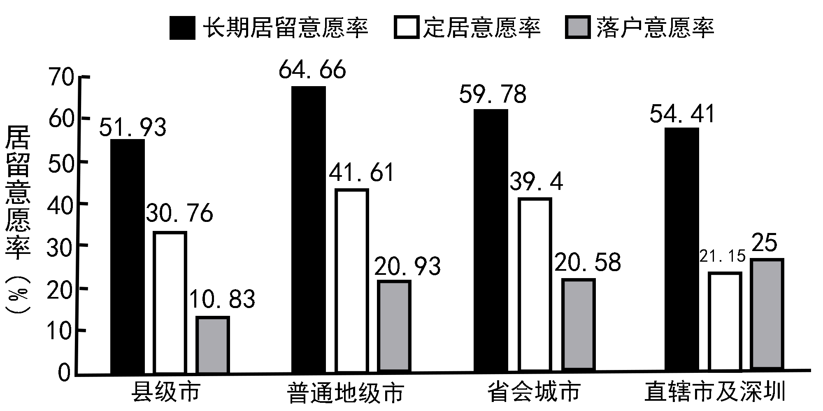
10. 影响直辖市及深圳落户意愿率高于定居意愿率的主要因素是（ ）
A. 房价高低 B. 交通通达度
C. 就业机会 D. 环境质量
11. 普通地级市长期居留意愿率高的有利影响表现在（ ）
A. 提升城市等级 B. 促进经济发展
C. 扩大用地规模 D. 改善城市交通
12. 为提高县级市落户意愿率，应该（ ）
A. 增加县级城市数量 B. 多建设高层住宅
C. 建设城市轨道交通 D. 承接产业转移量
〖答 案〗10. A 11. B 12. D
〖解 析〗
【10题详 析】
直辖市及深圳的房价较高，人们购买房屋压力大，在城市中定居压力大，因此定居意愿率低；但由于这些城市户口价值高，加上落户政策支持，使得落户意愿率高。交通通达度、就业机会和环境质量对两者的影响差距不大，BCD错误。故选A。
【11题详 析】
城市等级是由多种因素决定的，居留意愿率高并不能提升地级市的城市等级，A错误；长期居留意愿率提升，可促进城市相关产业发展，进而推动经济发展，B正确；扩大城市用地规模并不属于有利影响，C错误；长期居留意愿率提高会增加城市人口数量，加剧交通拥堵，D错误。故选B。
【12题详 析】
提高县级市落户意愿率应从优化产业结构、增加就业机会、提升收入水平、改善居住生活环境等方面入手。增加县级城市数量并不能提高落户意愿率，A错误；建设高层住宅会增加生活成本，并不能提高县级市落户意愿率，B错误；轨道交通多在人口密集的大城市，县级城市对轨道交通需求量小，C错误；承接产业转移能够提供更多的就业机会，增加经济收入，吸引人口向县城迁移，提高落户意愿率，D正确。故选D。
秦代形成的任嚣城，乃广州筑城之始，其时的球江，水面宽阔，潮汐涌退。2000多年来，广州港是我国经久不衰的南方火港。下图为“古代广州城市空间拓展及港口位置演变图”。据此完成下面小题。
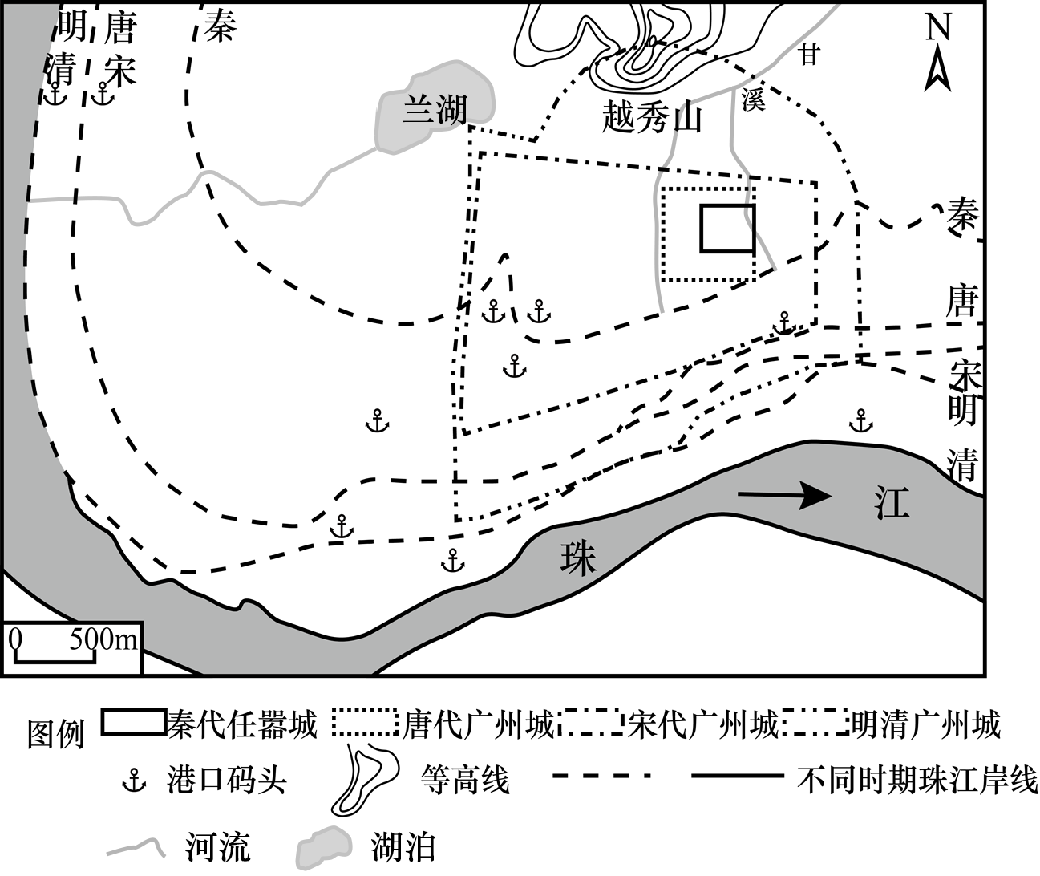
13. 秦代任嚣城取甘溪水而非珠江水为生活水源，主要考虑甘溪（ ）
A. 水量更大 B. 水质更佳
C. 汛期较短 D. 水流稳定
14. 导致古代广州港口码头位置不断迁移的决定性因素是（ ）
A. 城市扩张 B. 地价上涨
C. 水陆变迁 D. 运具扩大
15. 古代广州港口码头附近区域的主要功能是（ ）
A. 行政管理 B. 居住生活
C. 军事防御 D. 商业贸易
〖答 案〗13. B 14. C 15. D
〖解 析〗
【13题详 析】
结合图中信息可知，珠江水相对于甘溪水来讲，水量更大，取水更加便捷，水流更加稳定，排除A、D；两者位于同一气候区，汛期一致，故排除C；甘溪水位于越秀山边，没有大量的船只往来，因此水质条件更好，B正确。故选B。
【14题详 析】
结合图中信息可知，古代广州港口码头位置不断迁移，对应不同时期珠江岸线的变化，因此，导致其不断迁移的决定性因素在于水陆的变迁，C正确；城市扩张，地价上涨以及运具的扩大，在一定程度上也会影响港口码头位置的变动，但都不是决定因素，A、B、D错误。故选C。
【15题详 析】
结合材料可得，“广州港是我国经久不衰的南方火港”，码头交通便利，对外联系方便，因此主要功能是商业贸易，故D正确；行政区和居民区不会主要安排在码头旁边，故A、B排除；码头主要是商业区，故军事防御功能较少，故C排除；故选择D。
二、非选择题（满分55分）
16. 阅读材料，回答问题。
材料一兰斯塔德地区位于荷兰西部，是由四个核心城市及周边城镇组成的多中心城市群，横跨四省。兰斯塔德的“绿心”被城市群环绕，主要由农田、河湖、沼泽构成，多河由此入海。左图为兰斯塔德地区示意图，图2为图1中AB沿线地形地质剖面图。
材料二兰斯塔德城市群与巴黎等单核心主导的城市群相比发展更均衡，四个核心城市分工明确但整体竞争力不足。近年来，荷兰政府积极构建“城市网络”以提升该区域整体竞争力。
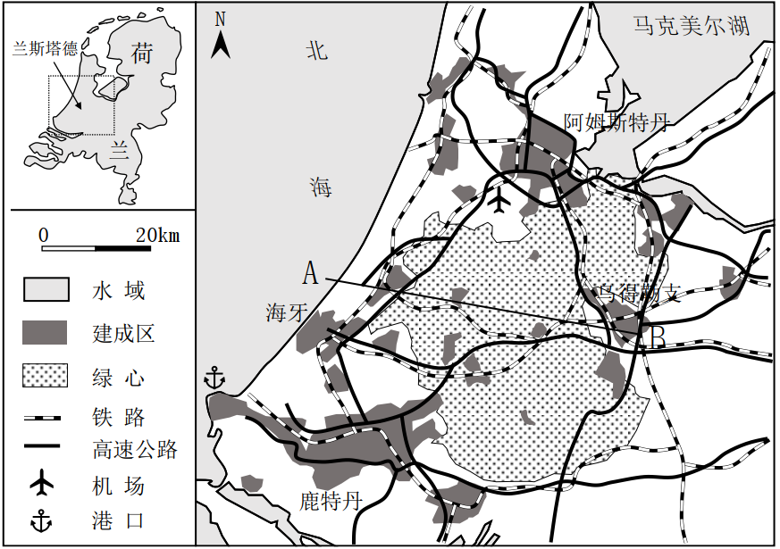
图1
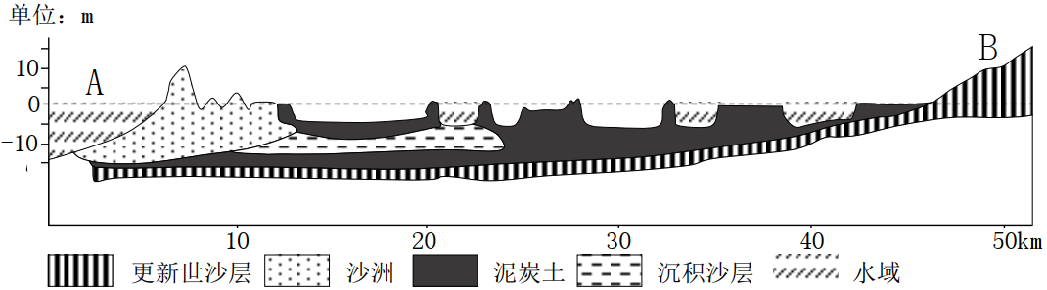
图2
（1）分析兰斯塔德地区形成多中心城市群格局的自然原因。

（2）指出兰斯塔德绿心区域发展乡村休闲娱乐产业的有利条件。

（3）从区域联系的角度，分析兰斯塔德地区构建“城市网络”的发展思路。
〖答 案〗16. 地势低洼；高地少；泥炭土分布广，地基松软；河湖沼泽多，分割强。难以连片发展。
17. 距离大城市近；交通完善；环境优美，景观多样。
18. 完善区内交通网，外联机场、海港建设，强化内部与外部联系；建设统一协调管理机构，强化区域政策联系；加强区域产业联系，加强合作；强化城市核心职能辐射，实现区域整体性功能。
〖解 析〗
【小问1详 析】

荷兰西部国土很大一部分是填海造陆而来，因此土地具有地势低洼的先天不足：沿海的湖沼多，地势低洼，高地少而孤立，而早期沉积在此的泥炭土壤过于松软，城市扩张过分占据沼泽洼地洪涝风险比较高；河流湖泊众多，切割了区域，无法连成一片发展。
【小问2详 析】
从材料可知，绿心离各大城市都比较近，因此具有良好的潜在市场群体；同时交通条件优越，具备了高速公路和铁路交通；同时景观多样，环境优美，因此发展乡村休闲娱乐条件是得天独厚的。
【小问3详 析】
如何发挥区域城市群的整体性功能，需要在交通条件上进行进一步优化，即区域内外的交通联系需要强化，例如外联机场、海港建设，强化内部与外部联系；同时也要加强区域的政策联系，做到同一的机构来管理和协调；同时需要加强区域的产业联系，根据各自的优势进行分工，同时加强合作；最后需要强化各个城市核心城市的辐射，来实现区域的整体性功能。
17. 阅读图文材料，完成下列要求。
材料一青海湖四周高山环抱，湖滨地带有广泛的风沙堆积，集中分布于湖东平原。青海湖区域盛行风向主要为西北风。由于气候变化，青海湖在2005—2014年间连年扩容，湖泊面积不断扩大。
材料二日月山位于青海湖东侧,属祁连山支脉，平均海拔4000米左右,是我国一条非常重要的分界线。青海湖在地质历史时期曾作为黄河水系布哈河——倒淌河的一个“过境湖”，后期由于日月山的隆起而导致区域水系发改变。图为青海湖周边地形图。
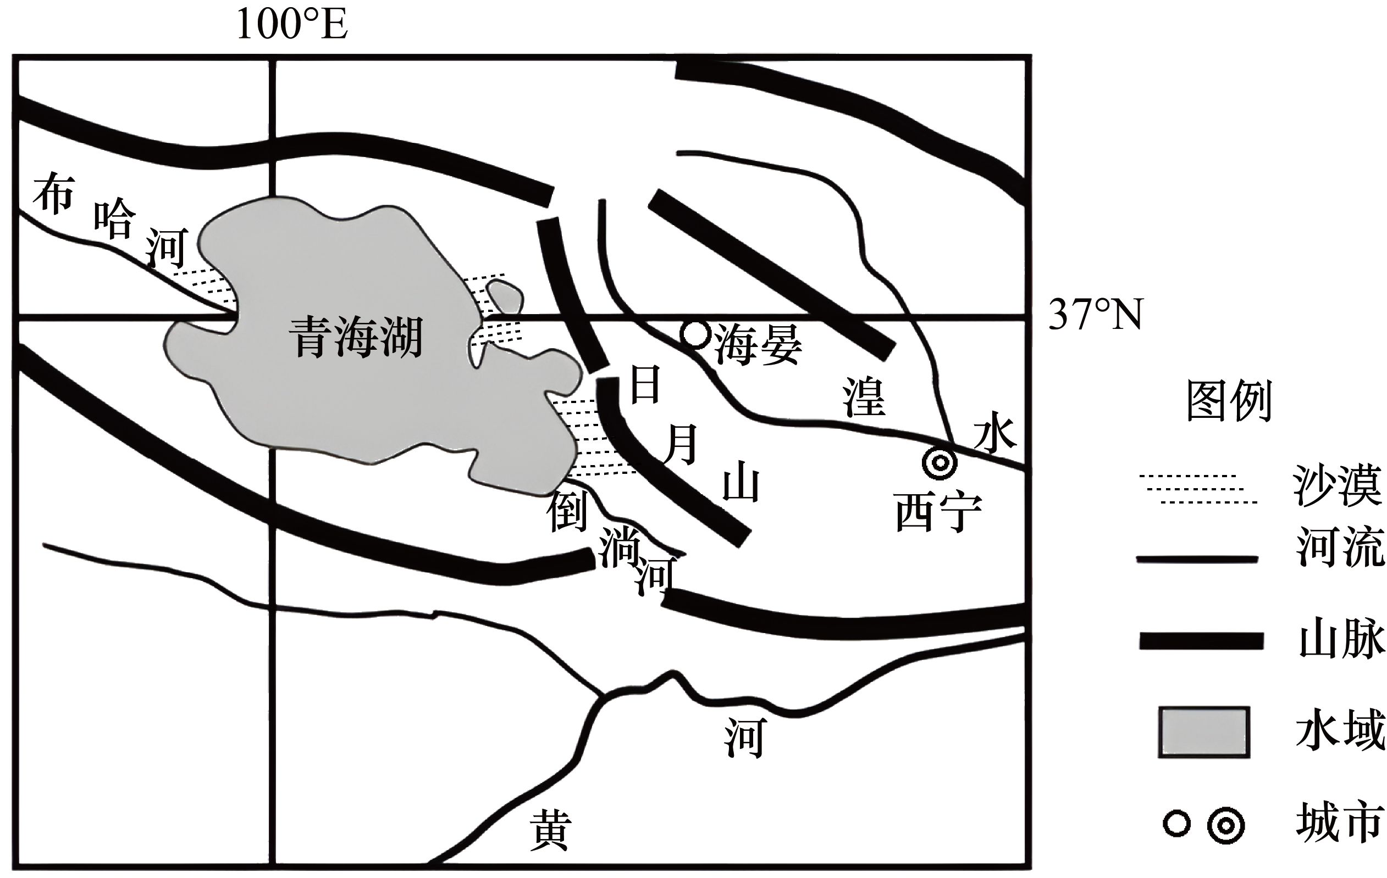
（1）结合图文材料分析青海湖东部多沙丘地貌的原因。

（2）简述日月山隆起对该地区水系特征的影响。

（3）分析倒淌河经常季节性干涸的自然原因。
〖答 案〗（1）主要盛行西北风，风沙向东移动堆积（沉积）；湖面较宽阔，西北风经湖面无阻挡；东部受高山阻挡，风力减弱，沙尘堆积。
（2）倒淌河流向发生倒转（流向变为自东南向西北）；黄河水系支流减少；流域面积缩小；日月山成为倒淌河流城与湟水流域的分水岭；布哈河——倒淌河由外流水系变为内流水系。
（3）以高山冰雪融水补给为主，径流量小且季节变化大；干支流短，流域面积小，汇水量少；流域气候干旱,蒸发量大；植被覆盖率差，水资源涵养能力差。
〖解 析〗
【小问1详 析】
根据材料信息可知，青海湖区盛行风向主要为西北风，大量风沙在风的吹拂下，向东部移动；而湖泊较为宽广西北风经过湖面无阻挡，而到达湖泊东部之后，遇到高山阻挡风力减弱，沙尘堆积，形成沙丘地貌。
【小问2详 析】
根据材料信息可知，日月山位于青海湖东侧地区，青海湖形成初期通过倒淌河与黄河水系相通，使倒淌河流向发生改变，出现倒转；从而，青海湖与黄河之间的联系减弱，青海湖由外流湖转变为内流湖；导致青海湖盐度上升，黄河水系支流减少，流域面积有所缩小；日月山作为倒淌河流域与湟水流域的分水岭，使得部分河流由外流河转变为内流河，水系特征发生改变。
【小问3详 析】
据所学知识可知，该地平均海拔4000米左右，地处干旱，半干旱地区，以高山冰雪融水补给为主，径流量小且季节变化大；地处青藏高原东北部，远离海洋，受地形影响，干支流短，流域面积小，汇水量少；地外干旱，半干旱地区，流域气候干旱，植被覆盖率差；该地区气候干旱，植被稀少，植被涵养水源，保持水土能力差。
18. 阅读图文材料，完成下列要求。
雷暴，是热带和温带地区常见的局地性强对流天气，雷暴发生时可伴随有雷击、闪电、强风和强降水。每年全球因雷暴灾害造成人员生命和财产损失不计其数。邯郸市地处河北省南部，属于温带季风气候，中西部为太行山，东部为华北平原，地貌类型复杂多样。邯郸市平均年雷暴日达28.8天，因雷灾导致的损失在逐年上升。左图示意20多年来邯郸市雷暴年平均日数空间分布，下图为雷暴日数月变化曲线图。
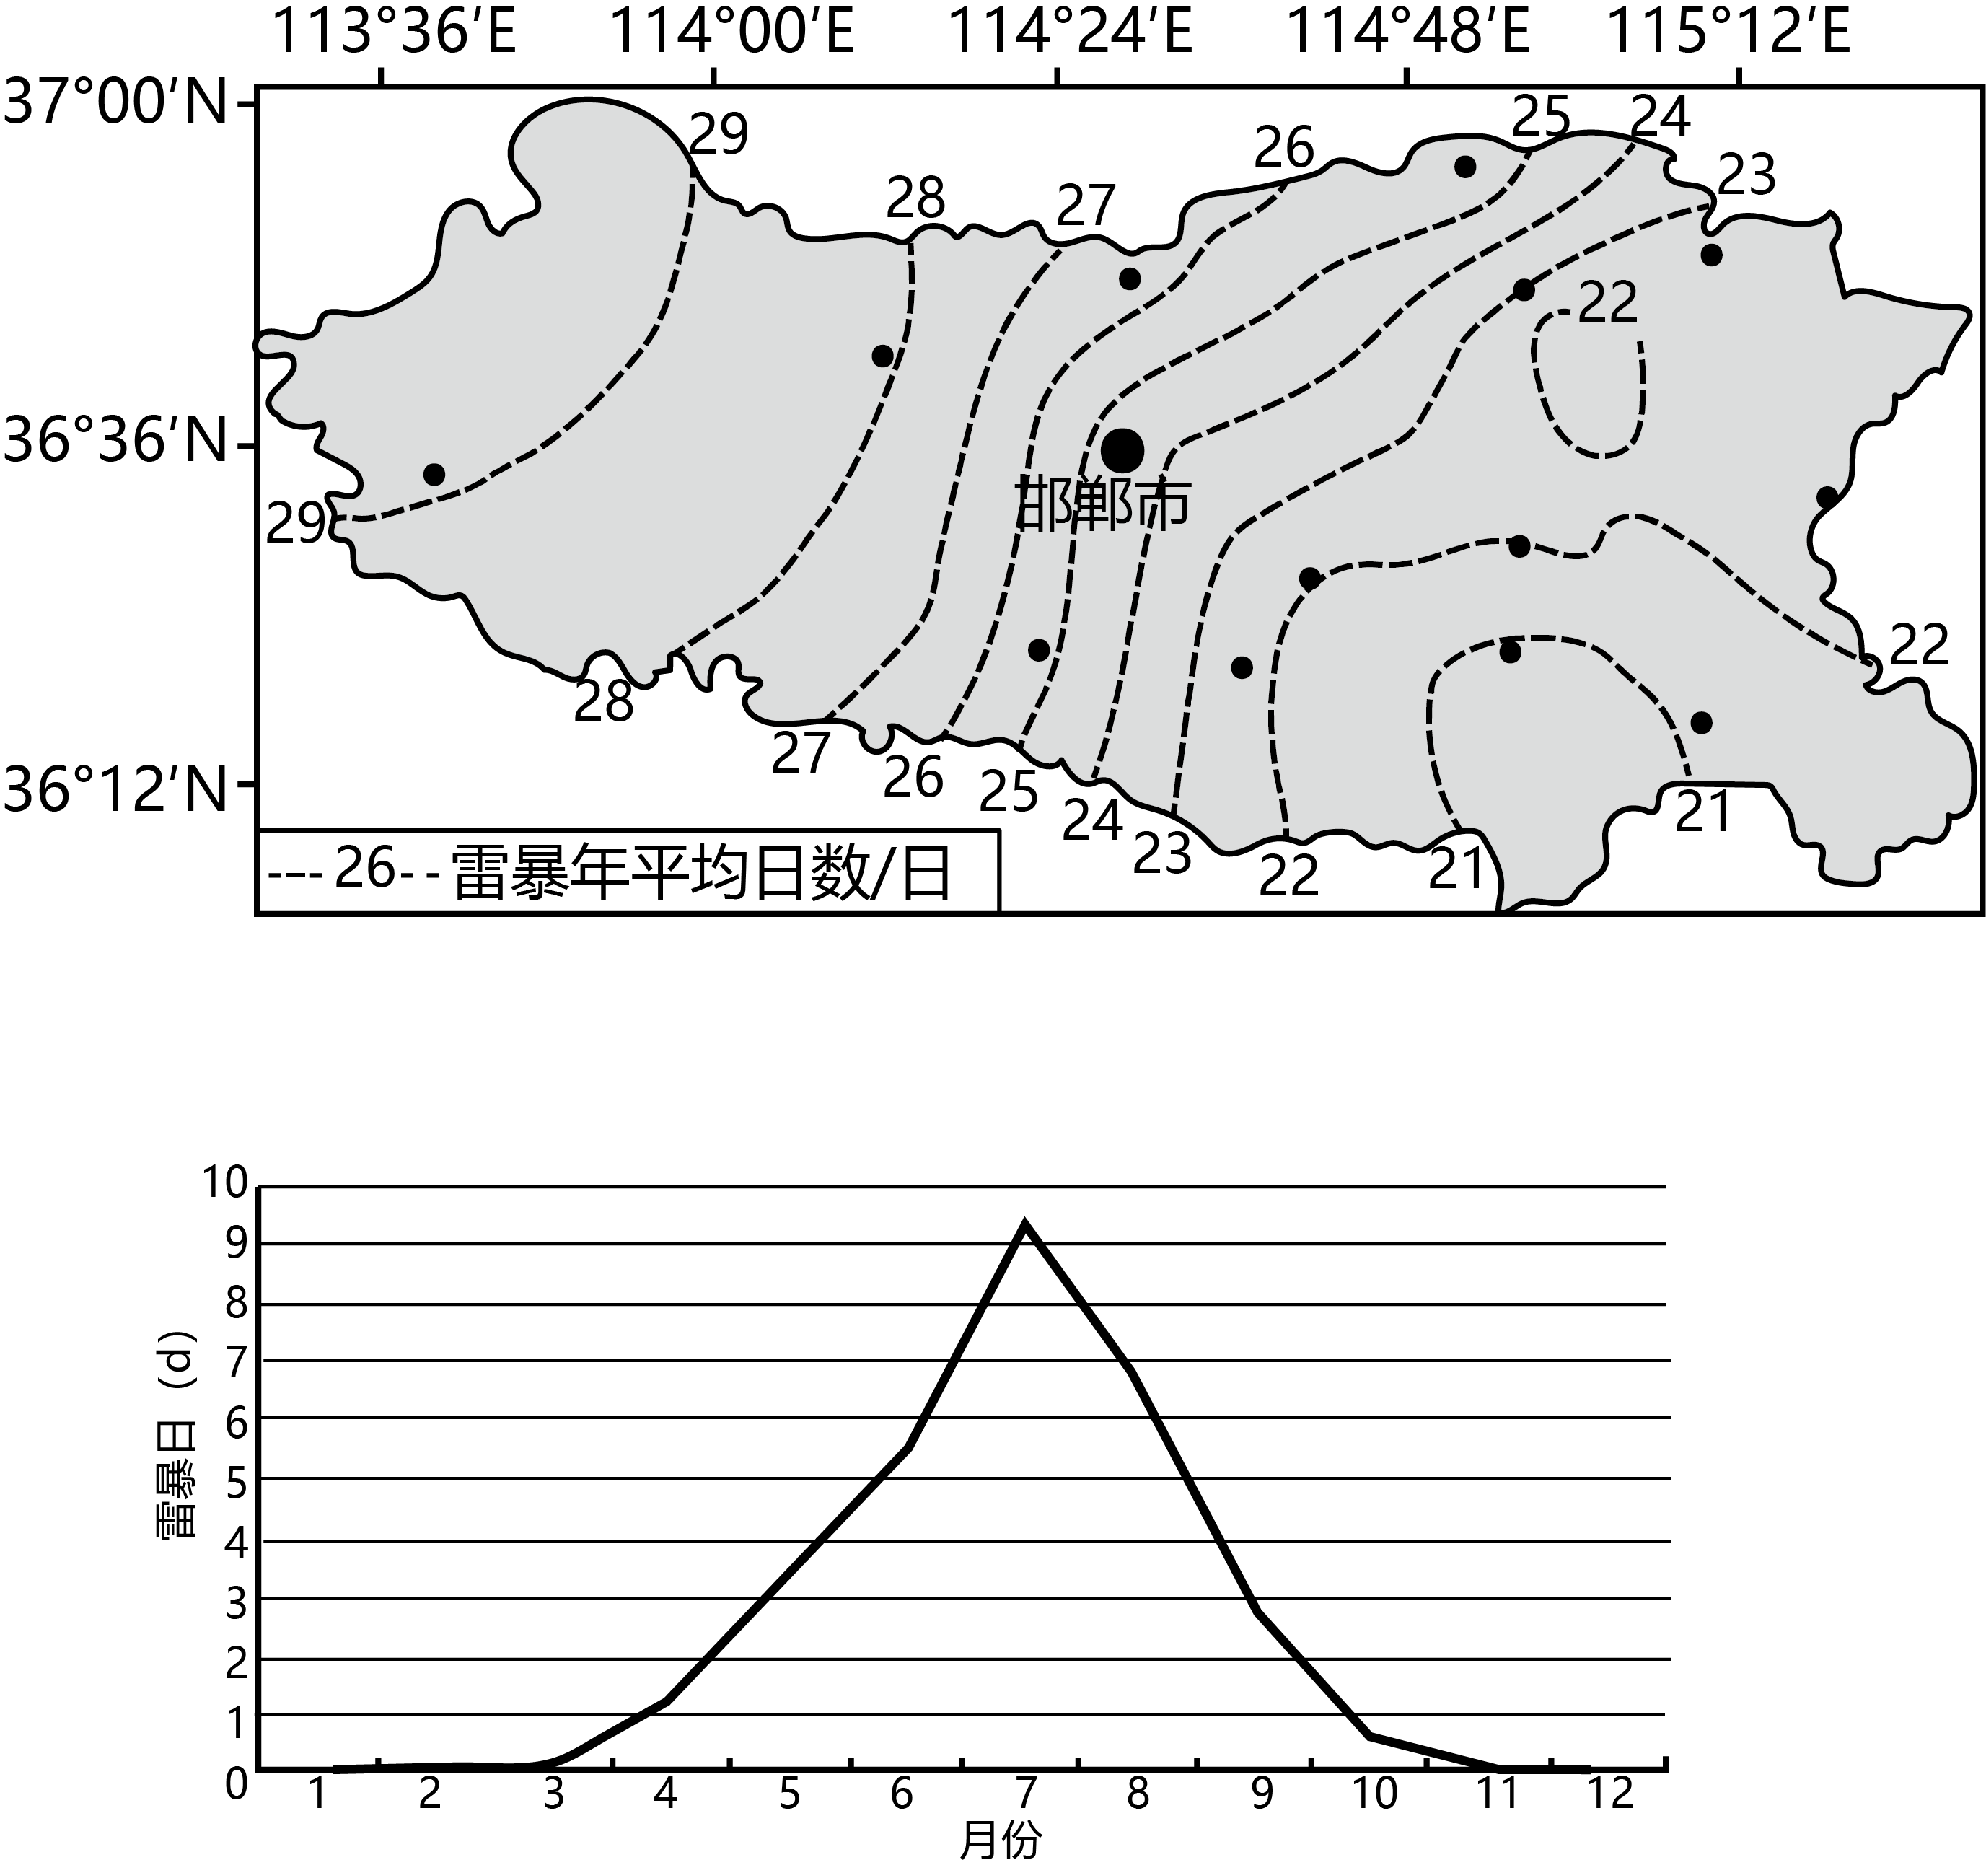
（1）描述20多年来邯郸市雷暴天气年平均日数的空间分布特点。

（2）邯郸市雷暴天气集中在夏半年，分析其自然原因。

（3）简述雷暴灾害损失逐年上升的原因，并指出防灾减灾的主要手段。
〖答 案〗（1）整体上空间分布不均，从西向东递减或从东向西递增；中西部山区年雷暴日较多，东部平原地区雷暴日较少。
（2）夏半年气温高，近地面和高空大气之间对流旺盛；季风气候区，夏半年水汽充足，水汽上升过程中凝结释放潜热，加剧对流；区域内地形复杂，局部地区增温明显，对流旺盛。
（3）原因：该地随着城市化发展，人口密度增大，经济发展水平提高，雷暴造成的损失增加；全球气候变化，雷暴天气频次增加，损失增加。
手段：灾害监测；灾害防御；灾害救援与救助；灾后恢复。
〖解 析〗
【小问1详 析】
描述某地理事物空间分布特征主要从宏观分布是不是均匀，哪边多哪边少，主要分布在哪个地区来描述。依据20多年来邯郸市雷暴年平均日数空间分布图可知，区域内等值线分布较多，故整体上雷暴天气空间分布不均；大多数等值线呈现东北-西南走向（或南-北走向），故雷暴天气从西向东递减或从东向西递增；由材料“中西部为太行山，东部为华北平原”可推知，中西部山区年雷暴日较多，东部平原地区雷暴日较少。
【小问2详 析】
雷暴的形成主要受气流运动、地形等的影响。由材料“局地性强对流天气”可知，夏半年气温高，近地面和高空大气之间对流旺盛；由材料“属于温带季风气候”可知，夏半年水汽充足，水汽上升过程中凝结释放潜热，加剧对流；由材料“中西部为太行山，东部为华北平原，地貌类型复杂多样”可知，局部地区增温明显，对流旺盛。
【小问3详 析】

以上内容仅为本文档的试下载部分，为可阅读页数的一半内容。如要下载或阅读全文，请访问：https://d.book118.com/345030103240011114

